4月19日今日动态
出勤：本班今日出勤人数28人。今日1人未来园。
1.晨间来园
秦苏安拿着水杯走到教室门口，直接走到建构区，转过身找水杯架，放好水杯以后和老师说：“老师，我来了”然后走到厕所洗手，和厕所里一起洗手的郭煜霖一起走到午睡室坐在牛奶杯面前，拿起饼干吃掉了。
陈竞泽手里拎着水壶走到班级门，老师：“早上好，陈竞泽。”陈竞泽“早上好。”老师：“来签到吧”陈竞泽找到自己的照片撕下来以后贴在了杨佳伊照片后面一节火车上说“有一个小朋友已经来啦！”
焦云舒背着水壶脸上洋溢着笑容，小脚快步的往教室门口走，看到老师抬起小手说：“早上好”老师：“早上好，快来找一下自己的照片。”焦云舒快步走到签到台前，蹲下来找她的照片：“老师，我的照片呢？”老师拿起她的照片给她“自己贴上去吧！”焦云舒拿起照片贴在了签到板上，然后走到水杯架旁边放水杯。
2.区域活动
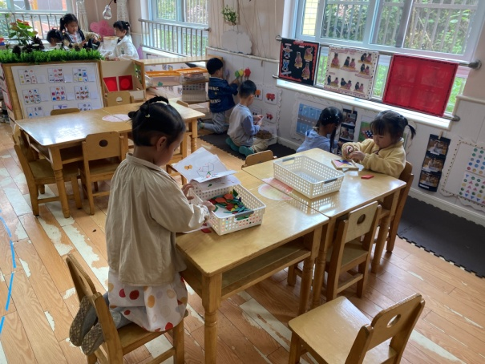  萱萱在小猫底板上用各种形状木片拼一拼；小小在木框里放七巧板，拼方形；豆豆玩《云上风筝》；嘟嘟贴汽车；露露贴小动物。 | 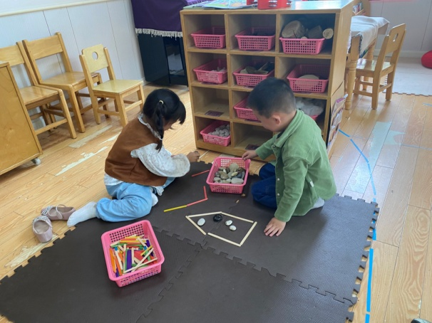  竞竞和噜噜拿了雪糕棍，先拼三角形，下面再拼方形，组合成房子，用石头和贝壳在里面铺满做装饰。
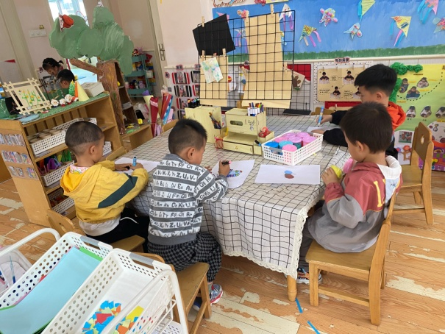  点点、多多画蝴蝶，然后用各种图形在蝴蝶翅膀上装饰，再用马克笔涂色；棒棒和橙子则是用太空泥搓长条、压圆组合成蝴蝶。 | 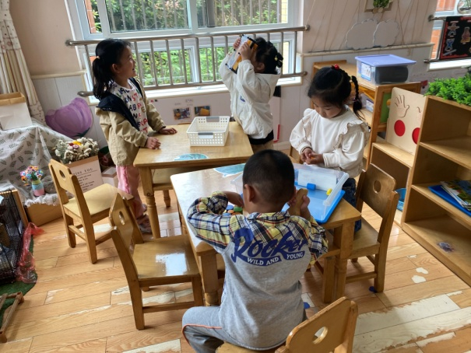  66抬头，将针画放在自己脸上一压，可心观察针画的的变化；玥玥和豆豆将圆柱在桌面平铺，再往上垒，将小船积木架上去。
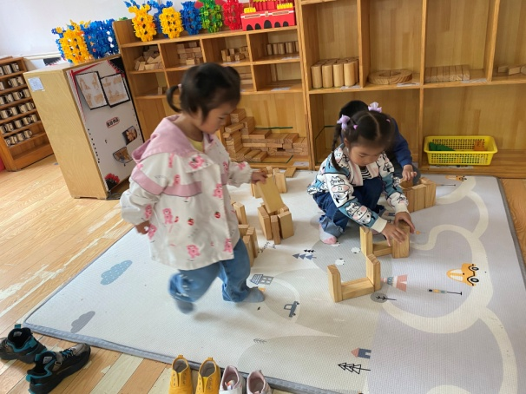  果果、琪琪、阳阳先放一块单元积木，再将单元积木竖起围在地上的单元积木旁边，说造的是小房子。 | 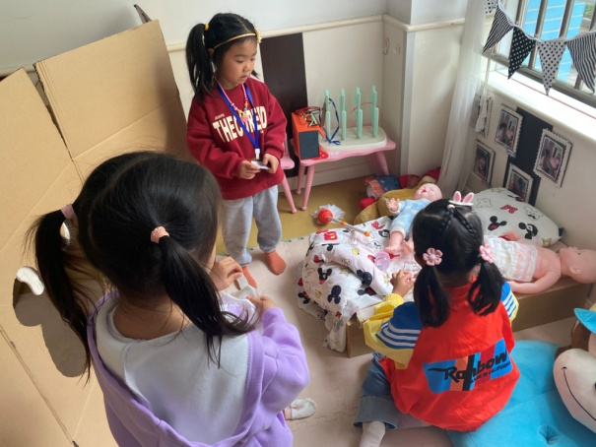  一一、舒舒、叮当说宝宝尿裤子了，所以舒舒拿了一片尿不湿给宝宝换，一一给宝宝套袜子，叮当准备泡奶给宝宝喝。

3.集体活动
谈话：我喜欢的运动
这是一节谈话活动。现在运动是一个全民话题，小朋友在日常生活中也会利用空闲时间在家中或户外进行简单的运动，比如骑自行车、滑板车、跑步、打球等。本次活动主要引导孩子们了解基本的运动，并能用简短的话语大胆的在集体中介绍自己喜欢的运动，并且能够与同伴交流、倾听和分享。
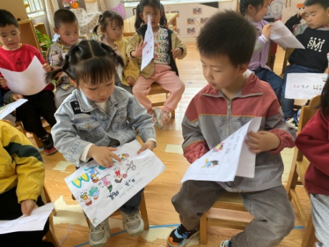  这是击剑，这是很危险的，要穿好衣服，带好头盔。 | 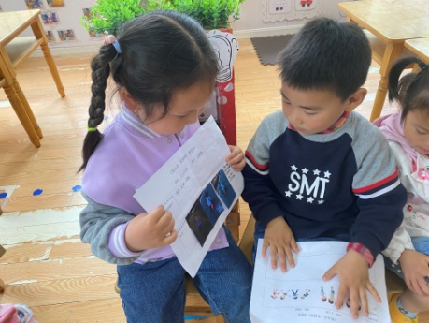  我喜欢玩平衡车，我还能很快转弯呢。
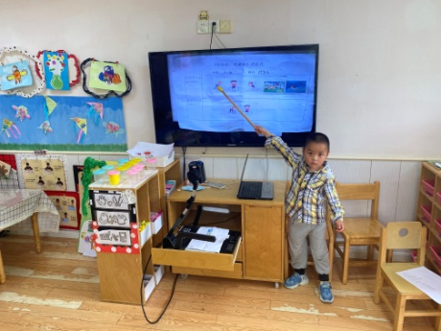  骑自行车也是运动，它还可以比赛，但是要注意安全。 | 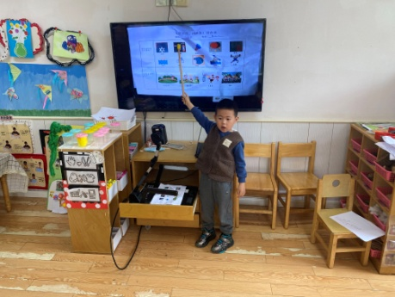  还有打保龄球，这个我玩过，要把瓶子都撞倒。

4.生活观察：
观察时间：2023.4.19
观察对象：小三班今日来园幼儿
观察者：邹洁、耿佳、丁丹娜
观察目的：具有良好的生活习惯与生活能力（指向能力）
观察内容：
①坚持午睡
②主动饮用白开水
③游戏后整理好玩具
④按时进餐（点心、午餐）
观察背景：
纵观幼儿在园一日生活中的各种小事 ，已经进行了一段时间的“具有良好的生活习惯与生活能力”观察记录。旨在让幼儿保持有规律的生活，养成良好的作息、饮食、卫生习惯。如：早睡早起、每天午睡、按时进餐、吃好午餐等。
（备注：家园共同合作，才是最高效的方式呀！）
儿童 | 坚持午睡 | 水杯喝完 | 整理好玩具 | 用好点心、吃完午餐
张一嘉 | ★ | ★ | ★ | 进餐略慢
贺健宸 | ★ | ★ | ★ | 进餐略慢
秦苏安 | ★ | ★ | ★ | ★
高羽安 | ★ | ★ | ★ | ★
徐佳禾 | ★ | ★ | ★ | ★
肖尧 | ★ | ★ | ★ | ★
杨梦露 | ★ | ★ | ★ | ★
王凝音 | 请假
李子木 | ★ | ★ | ★ | ★
焦云舒 | ★ | ★ | ★ | ★
李兴琪 | ★ | ★ | ★ | ★
陈艺萱 | ★ | ★ | ★ | ★
杨佳伊 | ★ | ★ | ★ | ★
朱琪玥 | ★ | ★ | ★ | 进餐略慢
赵希羽 | ★ | ★ | ★ | ★
陈竞泽 | ★ | ★ | ★ | ★
徐亿涵 | ★ | ★ | ★ | ★
邵崔钰 | ★ | ★ | ★ | ★
左轶萱 | ★ | ★ | ★ | ★
张漪乐 | ★ | ★ | ★ | ★
王紫妍 | ★ | ★ | ★ | ★
夏天一 | ★ | ★ | ★ | 进餐略慢
罗景宸 | ★ | ★ | ★ | ★
郭煜霖 | ★ | ★ | ★ | ★
郭颜睿 | ★ | ★ | ★ | 进餐略慢
李梓朋 | ★ | ★ | ★ | 进餐略慢
李伊一 | ★ | ★ | ★ | ★
赵毓宁 | ★ | ★ | ★ | ★
吕若夷 | ★ | ★ | ★ | ★
5.温馨提示
1.春季气温变化大，幼儿容易受凉感冒，甚至诱发哮喘。建议给幼儿灵活增减衣物，热水泡脚冷水洗脸，增加户外运动，以提高免疫力，预防感冒。
2.天气较热，请家长为孩子准备多一些的温水装在水壶里带至幼儿园，方便孩子们在户外混龄中饮水，同时为孩子垫好汗背巾，我们会为孩子及时更换。

